附件1：
参加会议单位及人员名单
序号 | 单 位 | 勘测分会成员 | 勘测部门负责人
 | 电力规划设计总院 | 万明忠、王中平、邓南文 | 自定
 | 水电水力规划设计总院 | 彭土标 | 自定
 | 东北电力设计院 | 齐迪 | 1人
 | 华北电力设计院工程有限公司 | 方锐 | 1人
 | 西北电力设计院 | 王海亮 | 1人
 | 华东电力设计院 | 刘小青、高倚山、姚鹏 | 1人
 | 中南电力设计院 | 尹镇龙、王圣祖、饶贞祥 | 1人
 | 西南电力设计院 | 曹卫东 | 1人
 | 北京勘测设计研究院 |  | 1人
 | 西北勘测设计研究院 |  | 1人
 | 华东勘测设计研究院 |  | 1人
 | 中南勘测设计研究院 |  | 1人
 | 成都勘测设计研究院 |  | 1人
 | 昆明勘测设计研究院 |  | 1人
 | 贵阳勘测设计研究院 |  | 1人
 | 黑龙江省电力勘察设计研究院 |  | 1人
 | 吉林省电力勘测设计院 |  | 1人
 | 辽宁电力勘测设计院 |  | 1人
 | 国核电力规划设计研究院 |  | 1人
 | 河北省电力勘测设计研究院 | 王景廷 | 1人
 | 天津电力设计院 |  | 1人
 | 山西省电力勘测设计院 | 赵锦明 | 1人
 | 内蒙古电力勘测设计院 | 蔡永兰 | 1人
 | 江苏省电力设计院 | 王璁 | 1人
 | 浙江省电力设计院 | 谭国辁 | 1人
 | 安徽省电力设计院 | 汪岩松 | 1人
 | 福建省电力勘测设计院 | 方德火 | 1人
 | 山东电力工程咨询院有限公司 | 王基文 | 1人
 | 湖南省电力勘测设计院 | 封加会 | 1人
 | 湖北省电力勘测设计院 |  | 1人
 | 广东省电力设计研究院 | 梁水林 | 1人
 | 广西电力工业勘察设计研究院 |  | 1人
 | 河南省电力勘测设计院 |  | 1人
 | 江西省电力设计院 |  | 1人
 | 新疆电力设计院 |  | 1人
 | 陕西省电力设计院 |  | 1人
 | 甘肃省电力设计院 |  | 1人
 | 宁夏电力设计院 |  | 1人
 | 青海省电力设计院 |  | 1人
 | 四川省电力工程咨询有限公司 |  | 1人
 | 四川省电力设计院 |  | 1人
 | 贵州电力设计研究院 |  | 1人
 | 云南省电力设计院 | 赵春宏 | 1人
 | 北京洛斯达公司 |  | 1人

附件2：
中国电力规划设计协会
勘测分会负责人及下设机构人员调整方案

会 长：万明忠(电规总院党组成员、北京洛斯达公司董事长)
副会长：王中平（电规总院副总工）
彭土标（水规总院副总工）
尹镇龙（中南电力设计院副院长）
王景廷（河北省电力勘测设计研究院副院长）
秘书组：北京洛斯达公司1人、中南电力设计院1人、
河北省电力勘测设计研究院1人
经营管理组：建议取消
岩土工程组：赵锦明（山西院）（组长）、齐迪（东北院）、华北院1人、方德火（福建院）、赵春宏（云南院）、高倚山（华东电力设计院）、补充水电昆明院1人
测 量 组：王璁（江苏院）（组长）、王海亮（西北电力设计院）、北京洛斯达公司1人、谭国辁（浙江院）、封加会（湖南院）、补充水电成勘院1人
水文气象组：姚鹏（华东电力设计院）（组长）、蔡永兰（内蒙院）、饶贞祥（中南电力设计院）、梁水林（广东院）、补充水电华东院1人
附件3：
酒店位置示意图

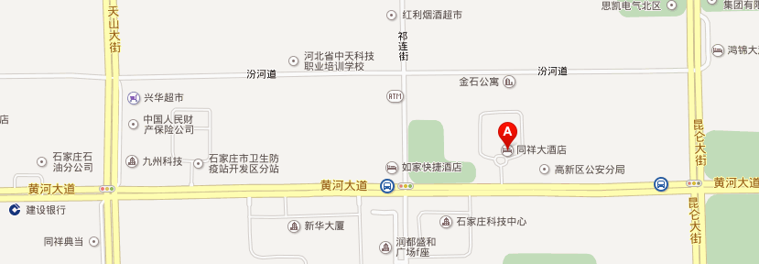

附件4：
会 议 回 执
单 位 |  |  |  |  |  | 传 真
姓 名 | 性别 | 职务  职称 | 火车/飞机班次 | 到达  时间 | 手机 | 住房需求  单间/双人间 |  | 备注(就餐禁忌等请标明）

请同时将电子版发送至邮箱13331390700@189.cn。

